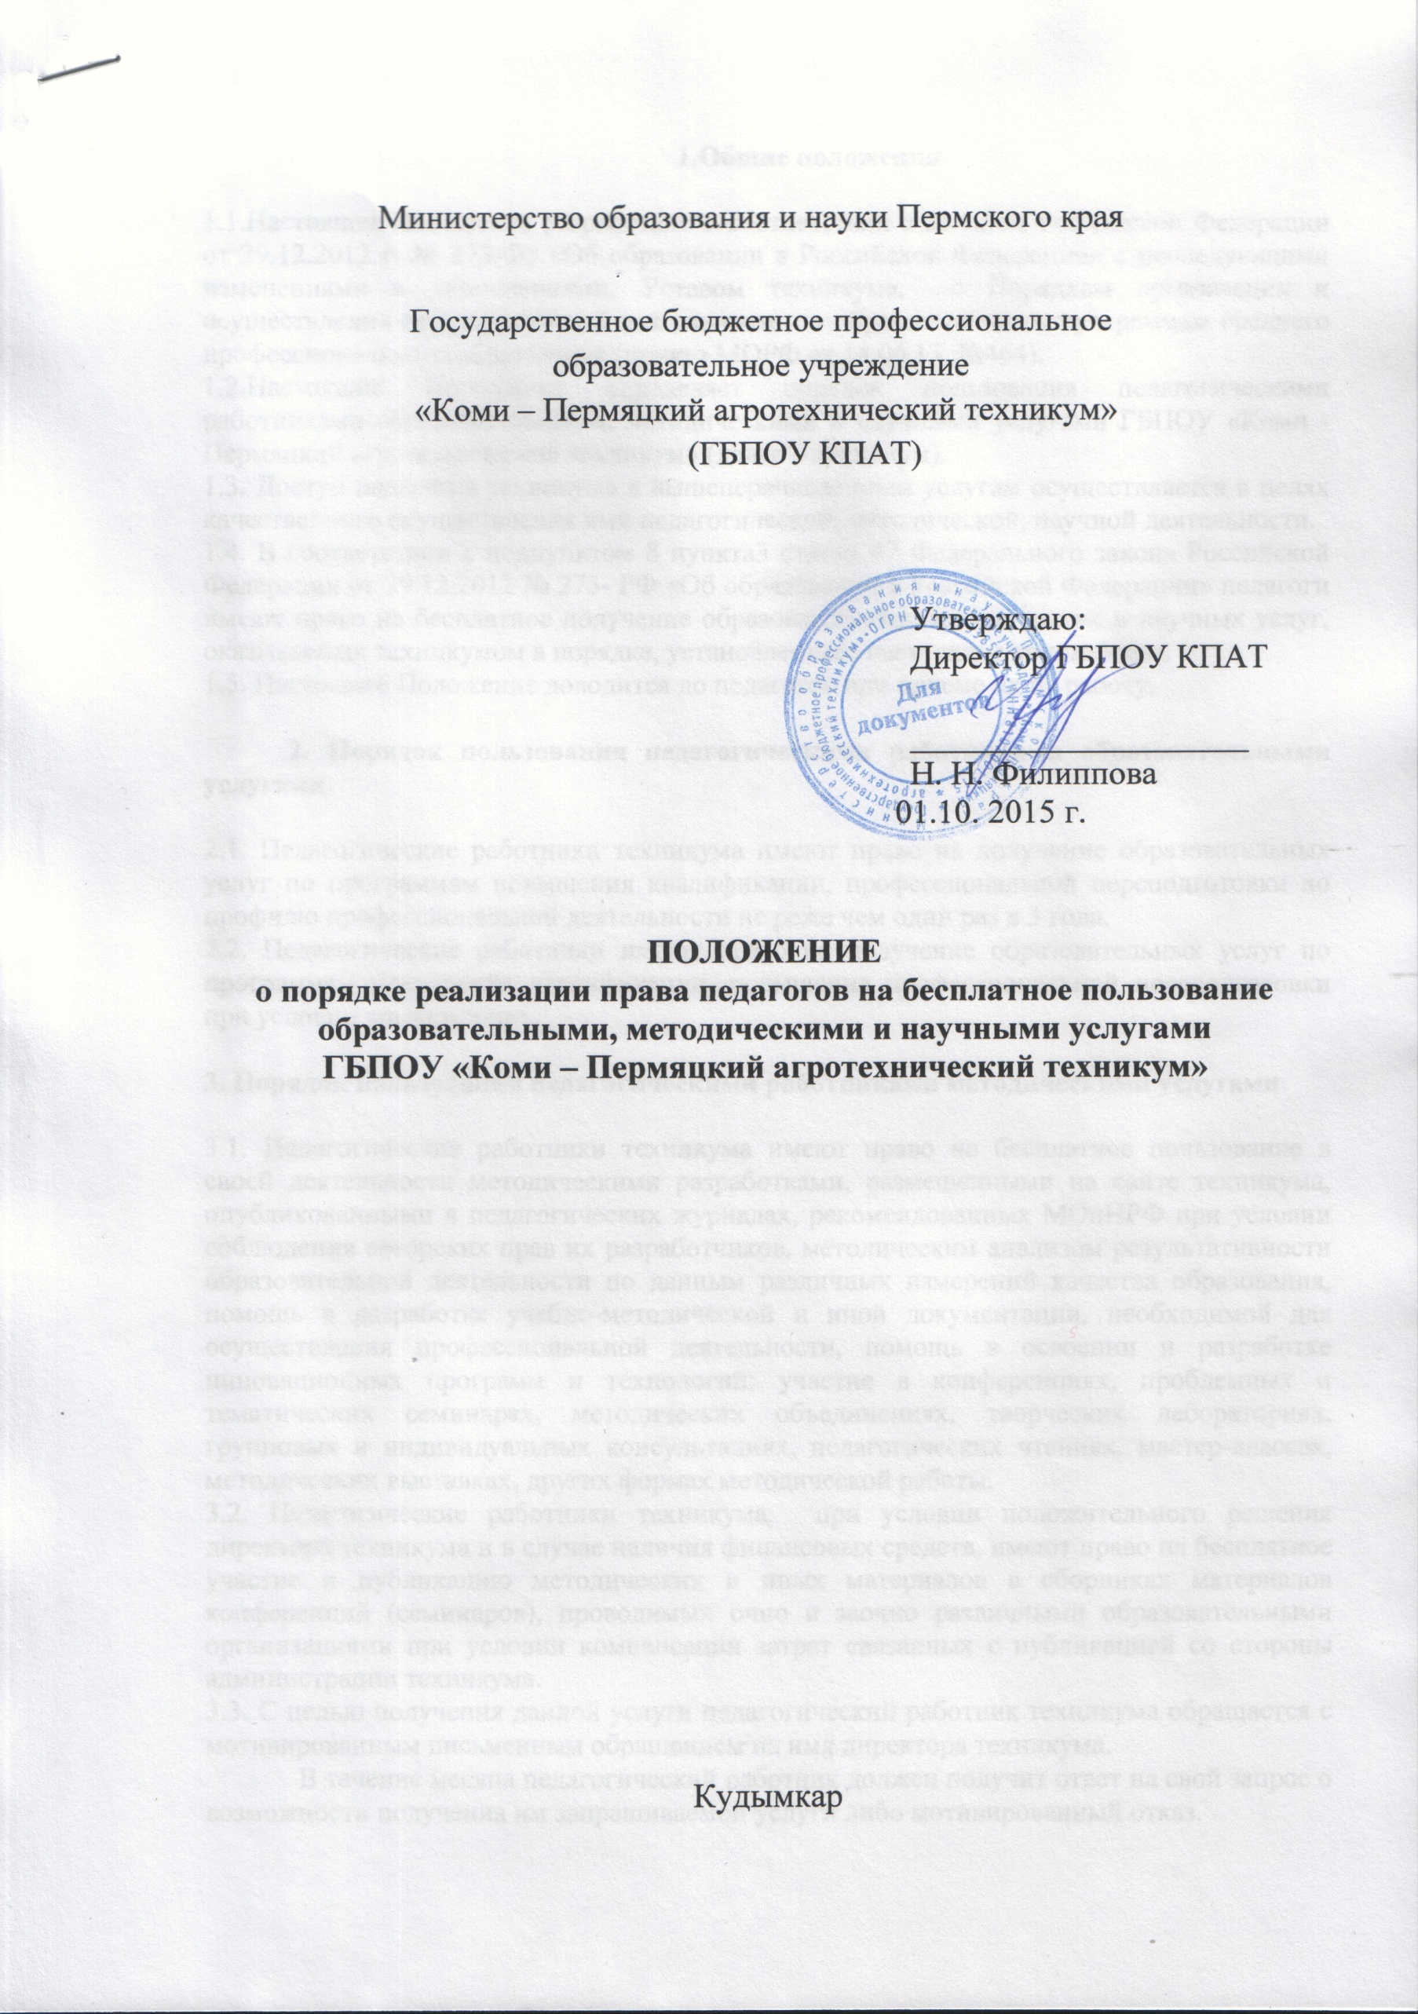

1.Общие положения

1.1.Настоящее Положение разработано в соответствии с Законом Российской Федерации от 29.12.2012 г. № 273-ФЗ «Об образовании в Российской Федерации» с последующими изменениями и дополнениями, Уставом техникума, с Порядком организации и осуществления образовательной деятельности по образовательным программам среднего профессионального образования (приказ МОРФ от 14.06.13. №464).
1.2.Настоящие Положение определяет порядок пользования педагогическими работниками образовательными, методическими и научными услугами ГБПОУ «Коми - Пермяцкий агротехнический техникум» (далее – техникум).
1.3. Доступ педагогов техникума к вышеперечисленным услугам осуществляется в целях качественного осуществления ими педагогической, методической, научной деятельности.
1.4. В соответствии с подпунктом 8 пункта3 статьи 47 Федерального закона Российской Федерации от 29.12.2012 № 273- РФ «Об образовании в Российской Федерации» педагоги имеют право на бесплатное получение образовательных, методических и научных услуг, оказываемых техникумом в порядке, установленным настоящим положением.
1.5. Настоящее Положение доводится до педагогов при приеме их на работу.

2. Порядок пользования педагогическими работниками образовательными услугами.

2.1. Педагогические работники техникума имеют право на получение образовательных услуг по программам повышения квалификации, профессиональной переподготовки по профилю профессиональной деятельности не реже чем один раз в 3 года.
2.2. Педагогические работники имеют право на получение образовательных услуг по программам повышения квалификации, повышения профессиональной переподготовки при условии компенсации.

3. Порядок пользования педагогическими работниками методическими услугами

3.1. Педагогические работники техникума имеют право на бесплатное пользование в своей деятельности методическими разработками, размещенными на сайте техникума, опубликованными в педагогических журналах, рекомендованных МОиНРФ при условии соблюдения авторских прав их разработчиков, методическим анализом результативности образовательной деятельности по данным различных измерений качества образования, помощь в разработке учебно-методической и иной документации, необходимой для осуществления профессиональной деятельности, помощь в освоении и разработке инновационных программ и технологий; участие в конференциях, проблемных и тематических семинарах, методических объединениях, творческих лабораториях, групповых и индивидуальных консультациях, педагогических чтениях, мастер-классах, методических выставках, других формах методической работы.
3.2. Педагогические работники техникума, при условии положительного решения директора техникума и в случае наличия финансовых средств, имеют право на бесплатное участие и публикацию методических и иных материалов в сборниках материалов конференций (семинаров), проводимых очно и заочно различными образовательными организациями при условии компенсации затрат связанных с публикацией со стороны администрации техникума.
3.3. С целью получения данной услуги педагогический работник техникума обращается с мотивированным письменным обращением на имя директора техникума.
В течение месяца педагогический работник должен получит ответ на свой запрос о возможности получения им запрашиваемой услуги либо мотивированный отказ.

4. Порядок пользования педагогическими работниками научными услугами.

4.1. Педагогические работники техникума имеют право на получение бесплатных научных услуг и консультаций по вопросам:
- подготовки документов для участия в различных конкурсах, оформления грантов Министерства образования и науки РФ и пр.
- технологии выполнения научных исследований;
- материально- технического обеспечения научных исследований, как лично, так и с обучающимися техникума.

